Познавательное развитие

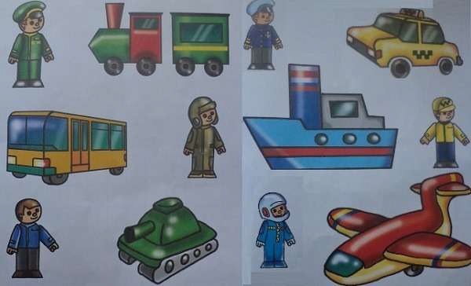

**Развивающие занятия с детьми 3 — 4 лет «Окружающий мир»**

В возрасте 3-4 лет ребенок должен без затруднения определять время суток. Задание для ребенка: Внимательно посмотри на картинку и скажи, что перепутал художник, что нарисовал не правильно, почему?

Ребенок в возрасте 3-4 лет обычно уже знает, что разным транспортом управляют разные люди. Подскажите ему название профессий «машинист»,

«танкист», чтобы эти слова обогатили словарный запас вашего малыша.

**Задание для ребенка:** Подбери пару. Каким транспортом управляет тот или иной водитель?